Дата: 25.05.2022. Клас: 4 – Б Вчитель: Половинкина О.А.

Урок: українська мова

Тема. Пригадую вивчене (продовження).

**Мета**: систематизувати вивчене у 4 класі; розвивати критичне мислення, увагу, спостережливість, пам'ять, усне і писемне мовлення; удосконалювати навички письма; формувати компетентність спілкуватися рідною мовою, соціальну, громадянську компетентності; виховувати повагу до рідної мови, до традицій своєї країни.

**Обладнання**: презентація.

**Хід уроку**

**І. Вступна частина.**

1. Емоційне налаштування.

2. Перевірка домашнього завдання с.156. вправа 3.

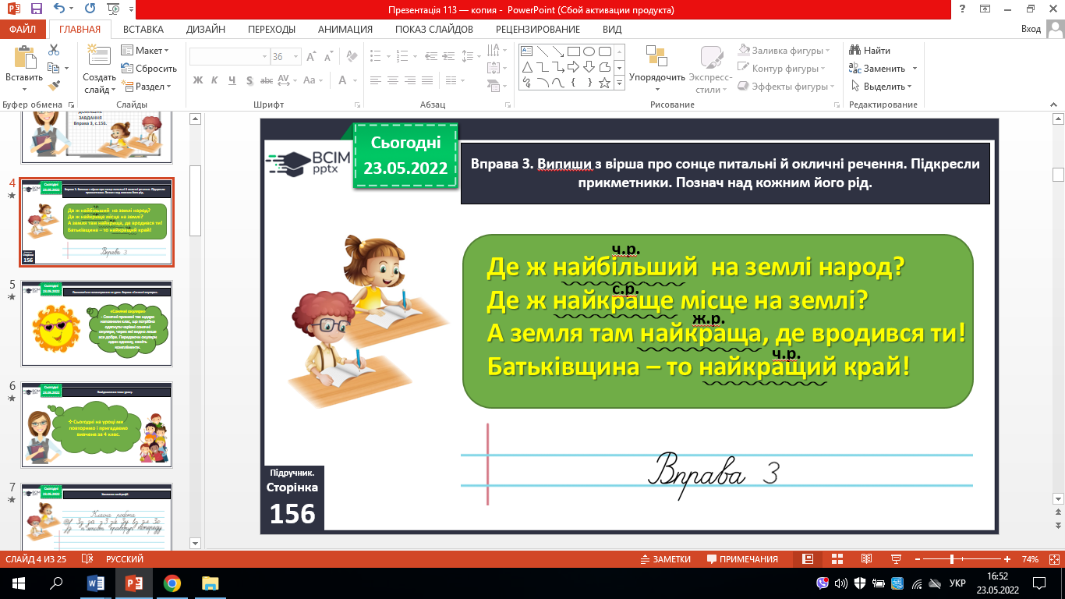

3. Психологічне налаштування на урок. Вправа «Сонячні окуляри».

4. *Повідомлення теми уроку.*

* ***Сьогодні на уроці ми повторимо і пригадаємо вивчене за 4 клас.***

5. Хвилинка каліграфії.

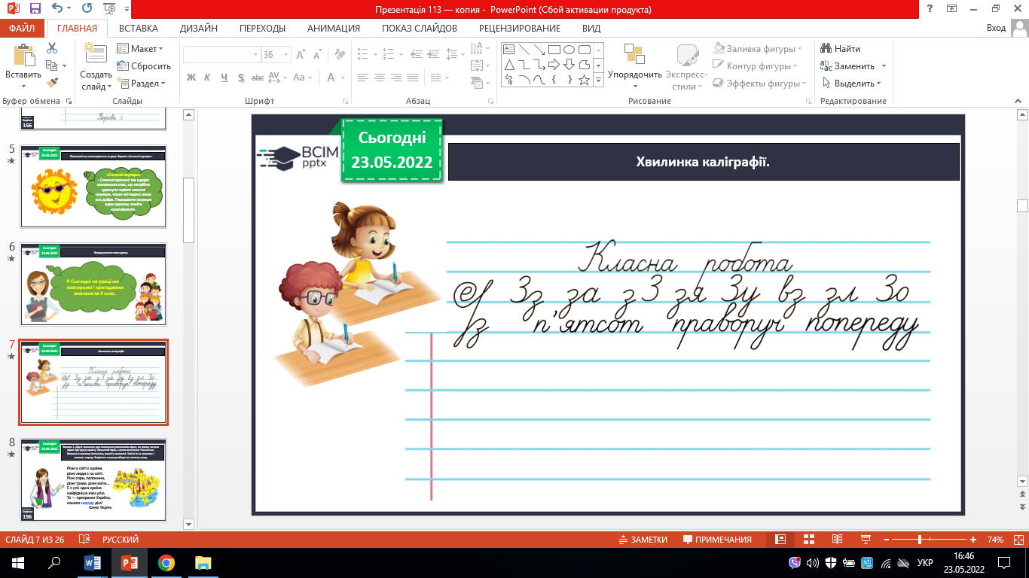

6. Зробити звукобуквенний аналіз слова п’ятсот.

**ІІ. Основна частина.**

**Вправа 4.**

Прочитай і спиши вірш, який записав на відео Щебетунчик. Познач головні і другорядні члени в першому реченні. Напиши над кожним словом цього речення, яка це частина мови.

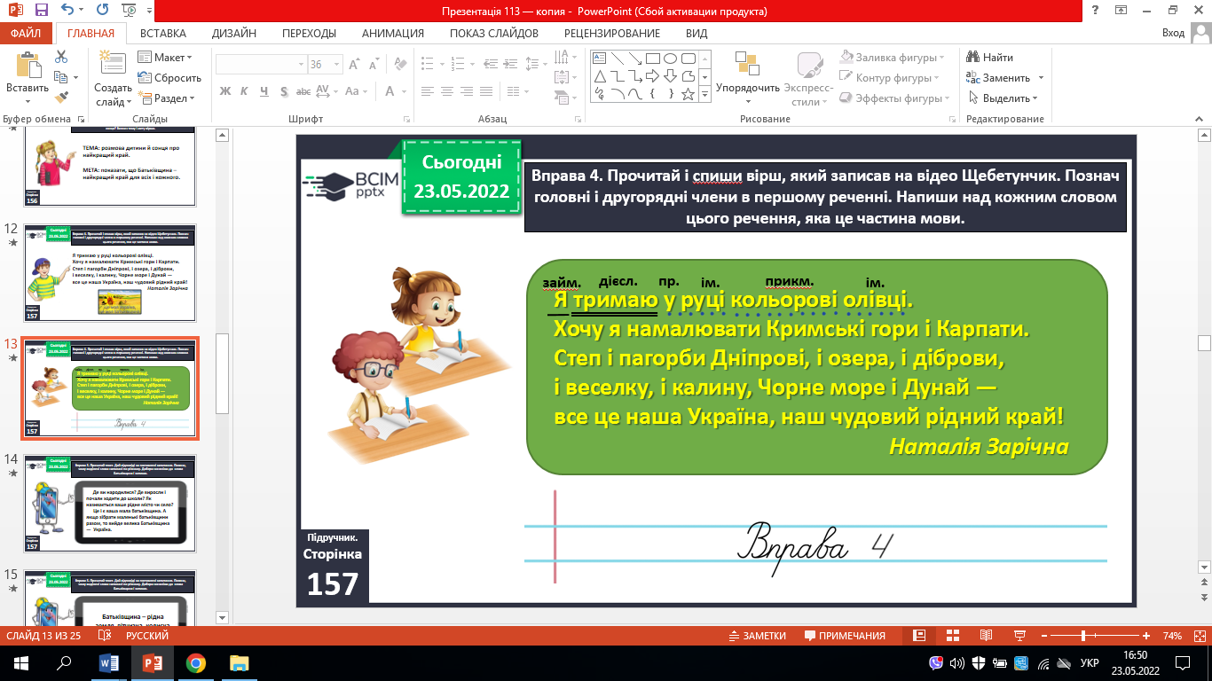

**Вправа 5.**

Прочитай текст. Дай відповіді на поставлені запитання. Поясни, чому виділені слова написані по-різному. Добери синоніми до слова Батьківщина і запиши.

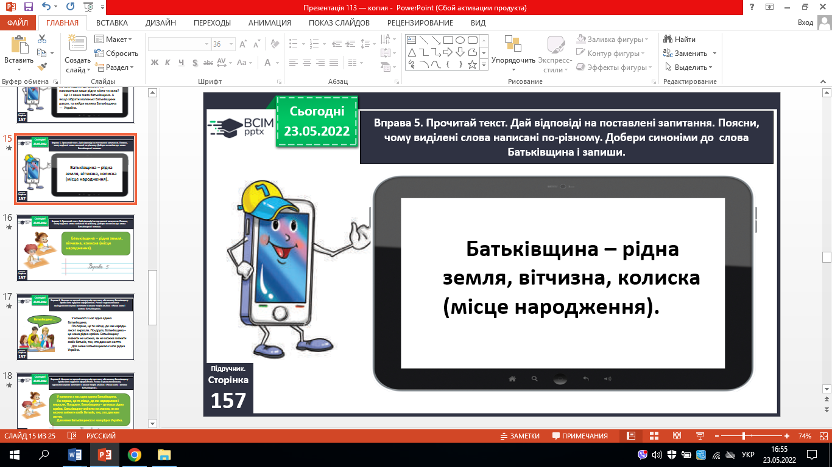

**Вправа 6.**

Напиши на аркуші паперу твір про малу або велику Батьківщину. Зроби його художнє оформлення. Разом з однокласника-ми/однокласницями виготовте з ваших творів альбом «Наша мала і велика Батьківщина».

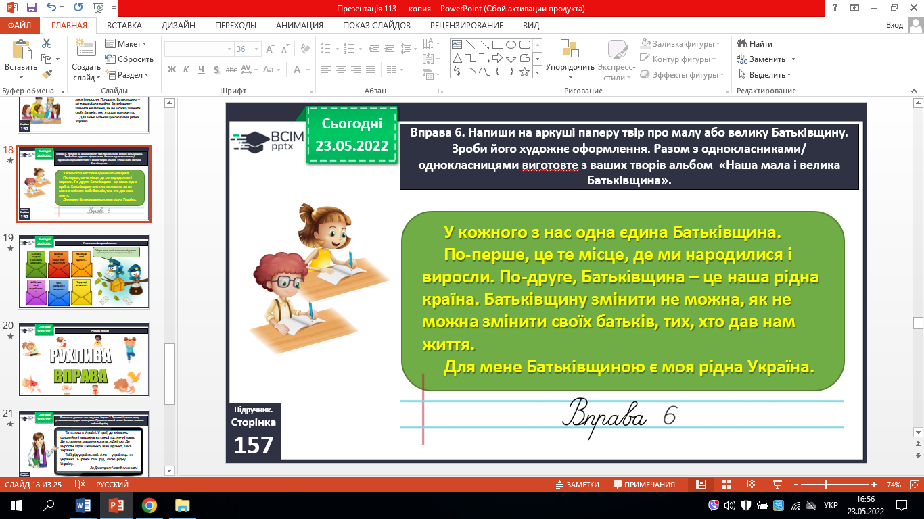

**ІІІ. Заключна частина.**

**1. Підсумок.**

**2. Рефлексія.** «Загадкові листи».

**3. Домашнє завдання.**

***Підручник с.157, вправа 7.***

***Прочитай і спиши текст, уставивши пропущені орфограми.***

***Підкресли власні назви. Напиши, за що ти любиш Україну.***

***Роботи надсилай на Вайбер або Human.***

